Trick Game测试报告

## 前言

距离游戏核心（单机运行）开发出来已经有两周了，之前计划一周做完后续工作上线的，没想到后面遇到了一些问题拖慢了计划。我们最初的打算是按照GUI + Socket实现玩家交互和网络方面的事情，后来发现这样的话，每个想要玩这个游戏的人，必须要在终端下载一个小程序，还要有编译环境，这样估计大家都会望而却步的，所以我们就换了网页登录的方式，用python + flask的方法实现与玩家交互，只要登录网页就可以进行游戏。多亏了我有个大神室友，从零开始，两周内学会flask和前端，完美完成任务。现在我们的程序跑在租用的VPN的虚拟机上，性能比较差，几个玩家还行，玩家一多会崩掉，前端还有个别问题，极其影响用户体验，所以我暂时还不能放上游戏地址，否则估计会被骂死，但为了避免此项目胎死腹中，我不得不宣布：Trick Game 1.0版本正式完成上线，但目前只能用于内测。代码开源，文末附上git链接，热烈欢迎有志之士前来交流！

## 游戏简介

**扑克牌**：两幅标准扑克牌108张。

**玩家**：通常为4个。

**初始化**：

1）把108张扑克牌全部平均发给所有玩家。

2）第一位出牌的人一般是第一个被发牌的玩家，或者是拥有一张特定牌的玩家。 3）游戏出牌的顺序与玩家被发牌的先后一致（顺时针或逆时针）。

4）桌子中央是弃牌堆，在游戏开始时是清空的。

游戏目标：最先打完全部手牌的玩家获胜。

**出牌规则**：

1）出牌的人需要打出1-8中间任意数量的牌，背面向上覆盖在桌上，并告诉全部玩家(宣称)所出牌的是什么牌。 2）格式是“几张几”，例如“3张Q”，“5张4”，只能宣称一种类型的牌，即不能说我出四张牌，1张2和3张5。 3）另一方面，出牌的玩家可以说谎，即宣称的牌和实际出的牌不一样。 4）例如，我宣称出了4张5，其实我出的是1,2,3,4四张牌。（注：大王小王可以当成任意牌来用）

**玩家策略**：

1）Pass，即不做任何操作，直接跳转到下一家； 2）Follow，按照出牌规则跟随上家出牌； 3）Question，质疑上家说谎（如果上家跳过就质疑上家的上家，以此类推），并把牌翻过来看，注意只看上家实际出的牌。 4）如果出牌人真的说谎，出牌人就要拿走他所出的牌以及弃牌堆中的全部扑克牌，并开始下一轮，由揭发者（拿到牌权）开始出牌。 5）如果出牌人没有说谎，整叠牌就要给予揭发者，并开始下一轮，由出牌人（拿到牌权）开始出牌。 6）每一轮第一个出牌（拥有牌权）的玩家决定该轮要出的牌，且该轮只出这一种类型的牌，比如3（不区分花色）；

**回合结束的触发条件**：

1）无论Question成功与否，该回合总是结束； 2）其他的玩家都过，则将这一叠牌移开不管（称为废牌，不再回收），开始下一轮游戏，由上一轮最后出牌的玩家首先出牌。

## 2. 游戏登录

### 1.1. 进入欢迎页面

游戏采取网页登录，输入相应http地址，进去游戏欢迎界面，了解游戏规则，点击play按钮即可进入游戏登录页面。

（原谅此处我将游戏地址打了马赛克，因为游戏的服务器端运行在一个VPN代理的虚拟机上，速度比较慢，不适合人多登录。）

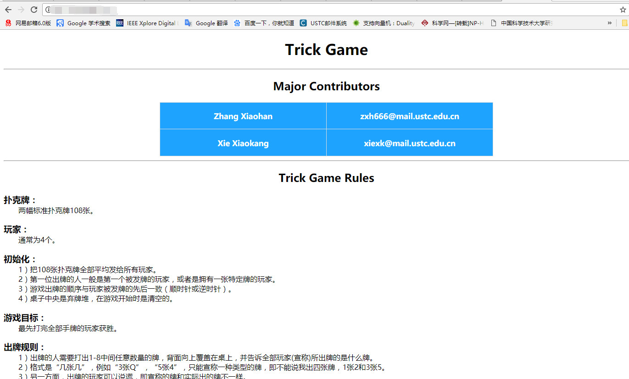

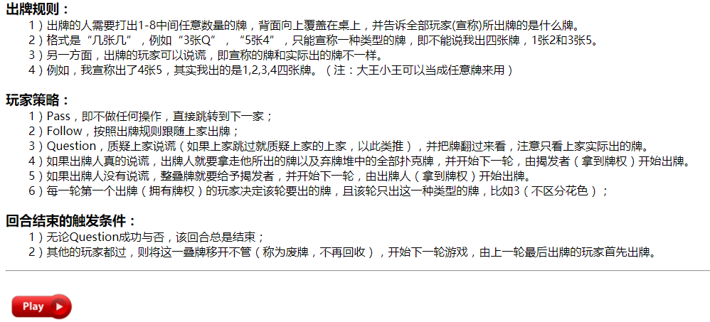

### 进入游戏登录界面

输入分发好的用户登录名和密码，即可进入游戏。

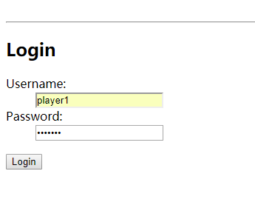

由于是多人游戏，需要等待其他玩家加入，系统默认是四个玩家（本次测试为简单设置了三个玩家），后期用户可以自己设置游戏人数（待开发），人机模式将在下一轮开发工作列表中。

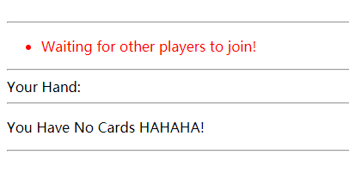

## 3．游戏进行

2.1. 随机选定一个用户出牌，宣称。

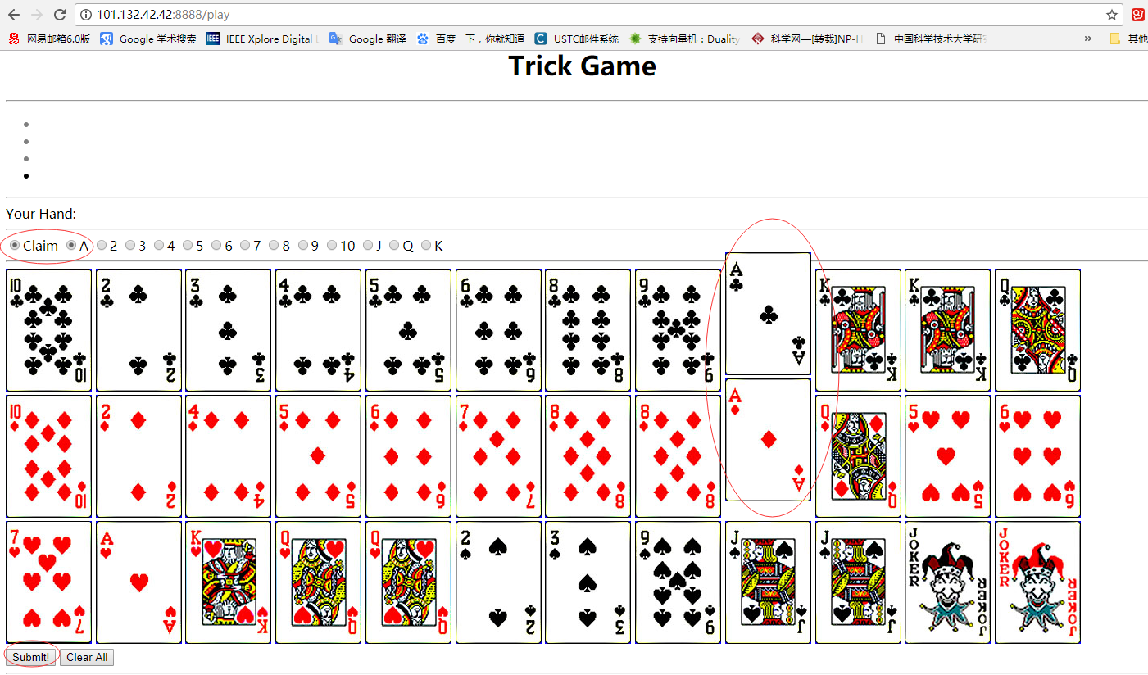

每次在新一轮的开始的玩家只有一个选择，就是宣称本轮要玩哪个牌，并出1-8张内任意数目的牌，如图，player2出两张A，则本轮围绕A出牌。

### 2.2 跟牌

Player3选择跟牌，他跟了5张A，然而实际他出的并不是真实的A。然而由于他的下家player1没有质疑，所以player3有惊无险地蒙混过关。

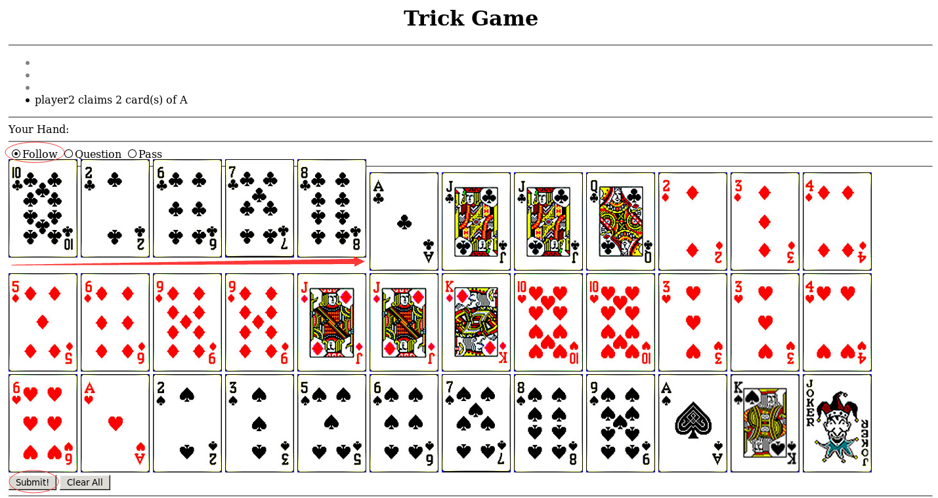

### 2.3质疑

质疑成功，即上家撒了谎，质疑者获得下一轮牌权，重新宣称，上家收走排堆中所有的牌。

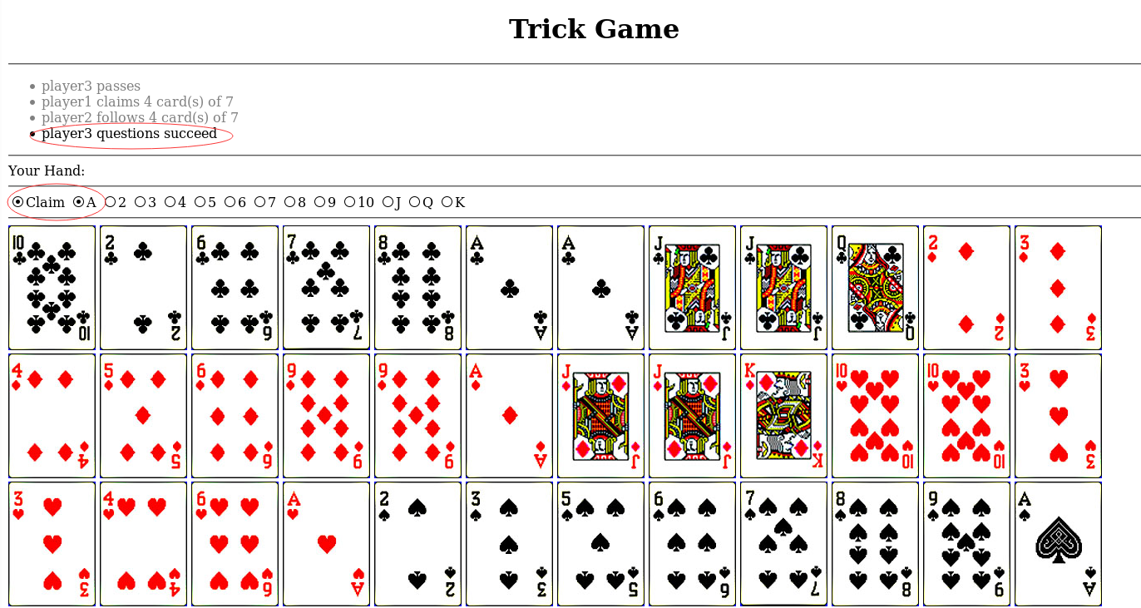

质疑失败，质疑者拿走所有的牌，上家获得牌权，重新宣称下一轮。

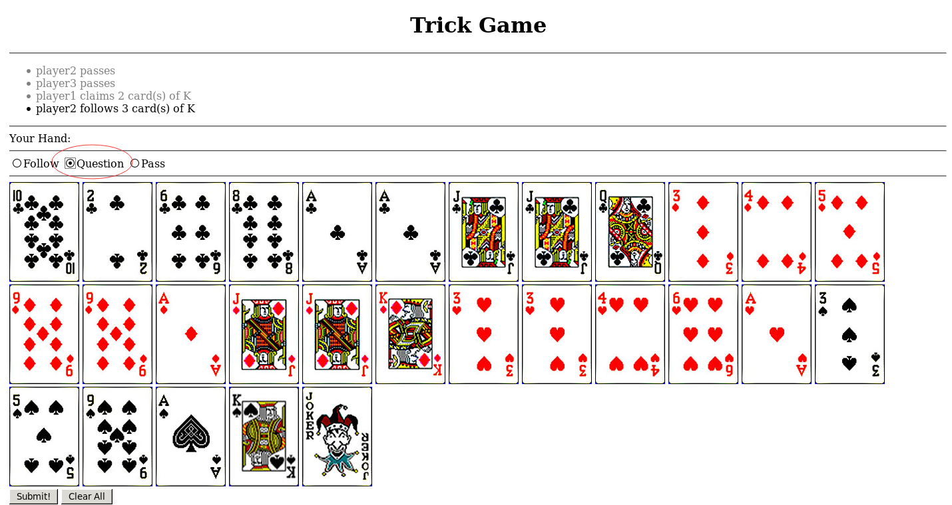

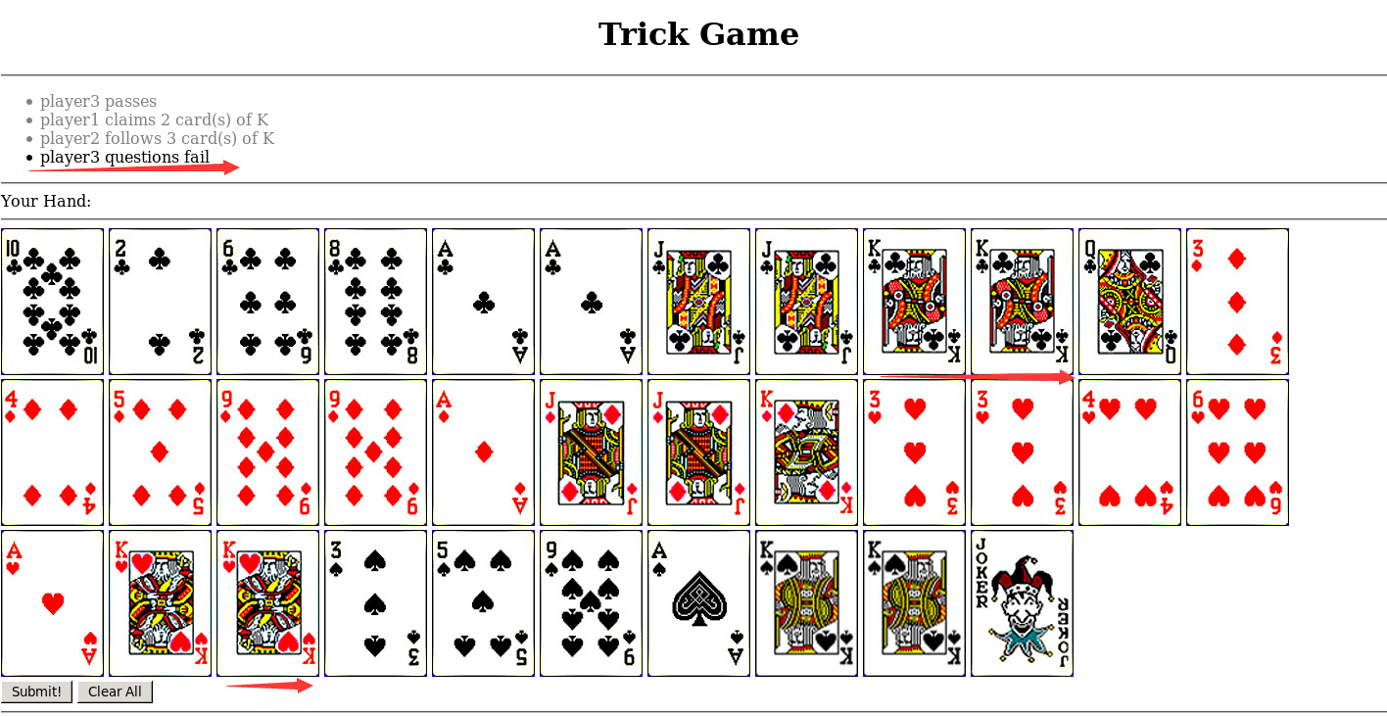

### 2.4 通过

当一轮中其他所有玩家都通过，则最后一个出牌的人获得牌权，宣称下一轮。

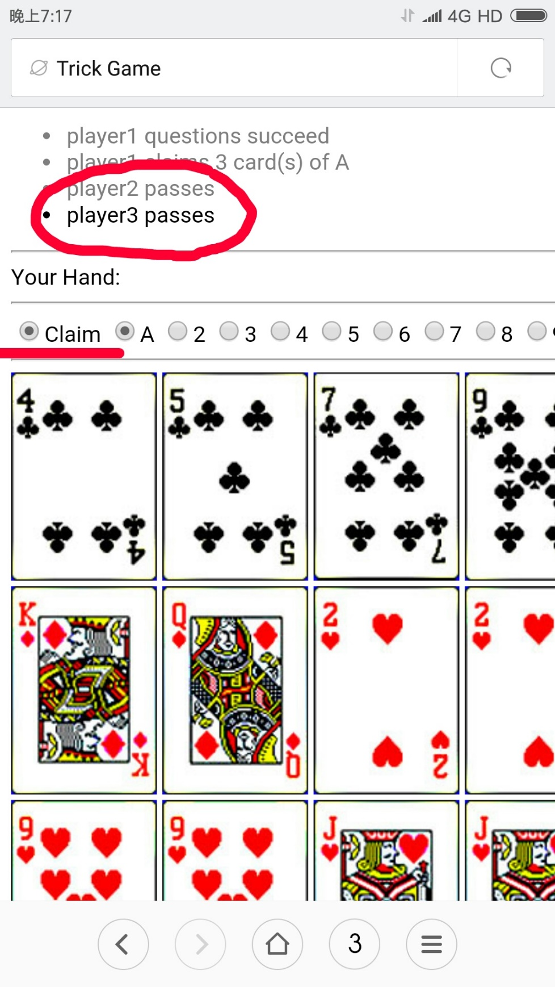

### 2.4 大小王可以当作任意牌出

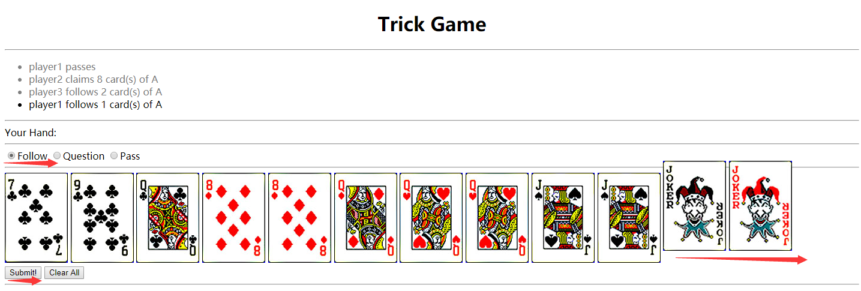

质疑失败。

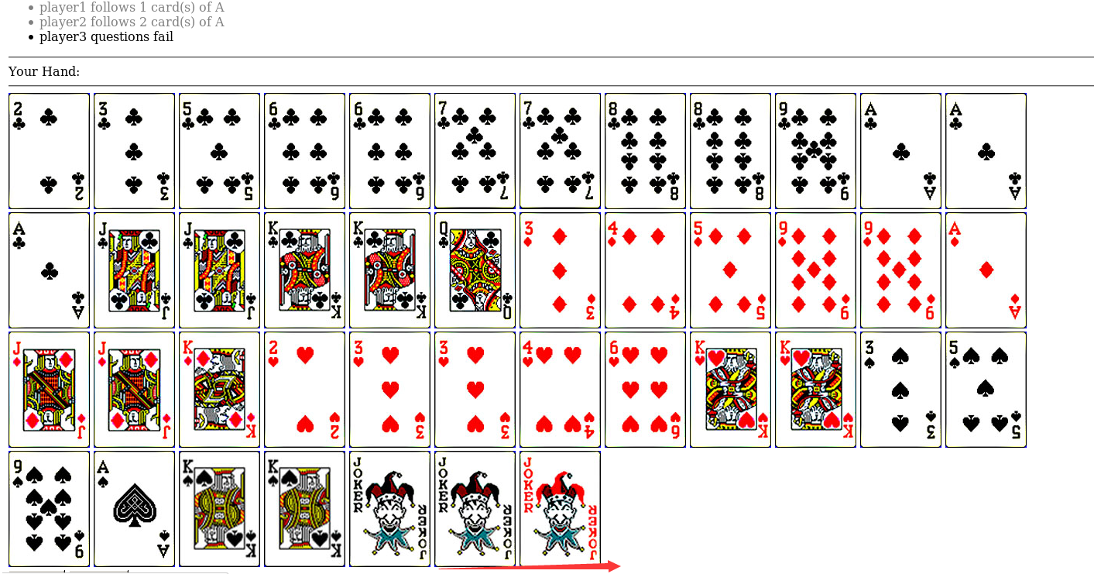

## 4. 游戏结束

当某个用户在follow或者claim之后手里没牌了，则进行质疑，如果质疑成功，则该用户拿走牌堆中所有牌，游戏继续。

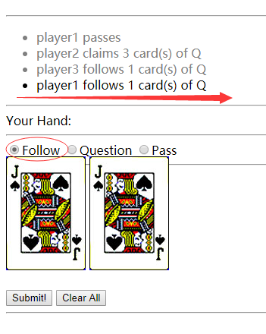

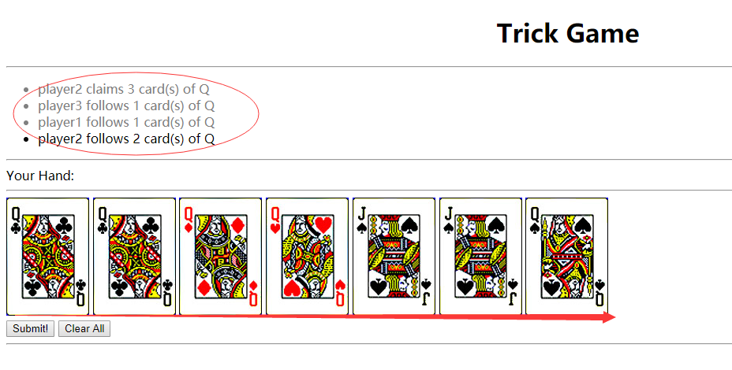

质疑失败，则该玩家获胜，游戏结束。

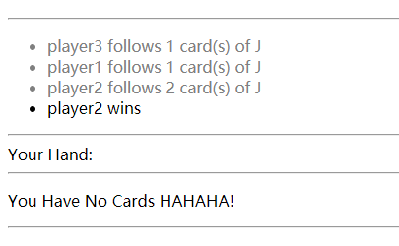

## 后记

这个游戏的规则很复杂，这个游戏实现了，其他扑克牌游戏，比如说斗地主，升级等应该是so easy了。

[代码链接：](https://github.com/ustcxiexk/Poker/tree/Front/Code/Front)